A. KHUNG MA TRẬN ĐỀ KIỂM TRA CUỐI HỌC KÌ I MÔN TOÁN – LỚP 6

TT | Chủ đề | Nội dung/  Đơn vị kiến thức | Mức độ đánh giá |  |  |  |  |  |  |  | Tổng  %  điểm
TT | Chủ đề | Nội dung/  Đơn vị kiến thức | Nhận biết |  | Thông hiểu |  | Vận  dụng |  | Vận dụng cao |  | Tổng  %  điểm
TT | Chủ đề | Nội dung/  Đơn vị kiến thức | TNKQ | TL | TNKQ | TL | TNKQ | TL | TNKQ | TL | Tổng  %  điểm
1 | Số tự nhiên | Số tự nhiên và tập hợp các số tự nhiên. Thứ tự trong tập hợp các số tự nhiên | 1 |  |  |  |  |  |  |  | 2,5
1 | Số tự nhiên | Các phép tính với số tự nhiên. Phép tính luỹ thừa với số mũ tự nhiên | 1 |  |  |  |  | 1 |  |  | 12,5
1 | Số tự nhiên | Tính chia hết trong tập hợp các số tự nhiên. Số nguyên tố Ước chung và bội chung | 3 |  |  |  |  | 1 |  | 1 | 22,5
2 | Số nguyên | Số nguyên âm và tập hợp các số nguyên. Thứ tự trong tập hợp các số nguyên | 1 |  |  |  |  | 1 |  |  | 10
2 | Số nguyên | Các phép tính với số nguyên. Tính chia hết trong tập hợp các số nguyên | 1 |  |  | 1 |  | 1 |  |  | 22,5
3 | Thống kê mô tả | . Thu thập và tổ chức dữ liệu.Mô tả và biểu diễn dữ liệu trên các bảng, biểu đồ. |  |  |  | 1 |  |  |  |  | 10
4 | Các hình phẳng trong thực tiễn | Tam giác đều, hình vuông, lục giác đều | 2 |  |  |  |  |  |  |  | 5
4 | Các hình phẳng trong thực tiễn | Hình chữ nhật, hình thoi, hình bình hành, hình thang cân | 1 |  |  | 1 |  |  |  |  | 10
5 | Tính đối xứng của hình phẳng trong thế giới tự nhiên | Hình có trục đối xứng | 1 |  |  |  |  |  |  |  | 2,5
5 | Tính đối xứng của hình phẳng trong thế giới tự nhiên | Hình có tâm đối xứng | 1 |  |  |  |  |  |  |  | 2,5
Tổng |  |  | 12 |  |  | 3 |  | 4 |  | 1 | 18
Tỉ lệ % |  |  | 30 |  |  | 20 |  | 40 |  | 10 | 100
Tỉ lệ chung |  |  | 50% |  |  |  | 50% |  |  |  | 100

B. BẢNG ĐẶC TẢ MA TRẬN ĐỀ KIỂM TRA CUỐI HỌC KÌ I MÔN TOÁN – LỚP 6

TT | Chủ đề |  | Mức độ đánh giá | Số câu hỏi theo mức độ  nhận thức
TT |  |  | Mức độ đánh giá | Nhận biết | Thông hiểu | Vận dụng | Vận dụng cao
SỐ VÀ ĐẠI SỐ
1 | Số tự nhiên | Số tự nhiên và tập hợp các số tự nhiên. Thứ tự trong tập hợp các số tự nhiên | Nhận biết: Nhận biết được tập hợp các số tự nhiên. | 1  TN
1 | Số tự nhiên | Các phép tính với số tự nhiên. Phép tính luỹ thừa với số mũ tự nhiên | Nhận biết: Nhận biết được thứ tự thực hiện các phép tính.  Vận dụng:  - Thực hiện được các phép tính: cộng, trừ, nhân, chia trong tập hợp số tự nhiên.  - Vận dụng được các tính chất giao hoán, kết hợp, phân phối của phép nhân đối với phép cộng trong tính toán.  - Thực hiện được phép tính luỹ thừa với số mũ tự nhiên; thực hiện được các phép nhân và phép chia hai luỹ thừa cùng cơ số với số mũ tự nhiên.  - Vận dụng được các tính chất của phép tính (kể cả phép tính luỹ thừa với số mũ tự nhiên) để tính nhẩm, tính nhanh một cách hợp lí.  - Giải quyết được những vấn đề thực tiễn (đơn giản, quen thuộc) gắn với thực hiện các phép tính (ví dụ: tính tiền mua sắm, tính lượng hàng mua được từ số tiền đã có, ...). | 2  TN |  | 1  TL
1 | Số tự nhiên | Tính chia hết trong tập hợp các số tự nhiên. Số nguyên tố. Ước chung và bội chung | Nhận biết:  - Nhận biết được quan hệ chia hết, khái niệm ước và bội.  - Nhận biết được khái niệm số nguyên tố, hợp số.  - Nhận biết được phép chia có dư, định lí về phép chia có dư.  - Nhận biết được phân số tối giản.  Vận dụng:  - Vận dụng được dấu hiệu chia hết cho 2, 5, 9, 3 để xác định một số đã cho có chia hết cho 2, 5, 9, 3 hay không.  - Thực hiện được việc phân tích một số tự nhiên lớn hơn 1 thành tích của các thừa số nguyên tố trong những trường hợp đơn giản.  - Xác định được ước chung, ước chung lớn nhất; xác định được bội chung, bội chung nhỏ nhất của hai hoặc ba số tự nhiên; thực hiện được phép cộng, phép trừ phân số bằng cách sử dụng ước chung lớn nhất, bội chung nhỏ nhất.  - Vận dụng được kiến thức số học vào giải quyết những vấn đề thực tiễn (đơn giản, quen thuộc) (ví dụ: tính toán tiền hay lượng hàng hoá khi mua sắm, xác định số đồ vật cần thiết để sắp xếp chúng theo những quy tắc cho trước,...).  Vận dụng cao:  - Vận dụng được kiến thức số học vào giải quyết những vấn đề thực tiễn (phức hợp, không quen thuộc). | 3  TN |  | 1  TL | 1  TL
2 | Số nguyên | Số nguyên âm và tập hợp các số nguyên. Thứ tự trong tập hợp các số nguyên | Nhận biết:  - Nhận biết được số nguyên âm, tập hợp các số nguyên.  - Nhận biết được số đối của một số nguyên.  - Nhận biết được thứ tự trong tập hợp các số nguyên.  - Nhận biết được ý nghĩa của số nguyên âm trong một số bài toán thực tiễn.  Thông hiểu:  - Biểu diễn được số nguyên trên trục số.  - So sánh được hai số nguyên cho trước | 1  TN | 1 TL
2 | Số nguyên | Các phép tính với số nguyên. Tính chia hết trong tập hợp các số nguyên | Nhận biết:  - Nhận biết được quan hệ chia hết, khái niệm ước và bội trong tập hợp các số nguyên.  Vận dụng:  - Thực hiện được các phép tính: cộng, trừ, nhân, chia (chia hết) trong tập hợp các số nguyên.  - Vận dụng được các tính chất giao hoán, kết hợp, phân phối của phép nhân đối với phép cộng, quy tắc dấu ngoặc trong tập hợp các số nguyên trong tính toán (tính viết và tính nhẩm, tính nhanh một cách hợp lí).  - Giải quyết được những vấn đề thực tiễn (đơn giản, quen thuộc) gắn với thực hiện các phép tính về số nguyên (ví dụ: tính lỗ lãi khi buôn bán,...).  Vận dụng cao:  - Giải quyết được những vấn đề thực tiễn (phức hợp, không quen thuộc) gắn với thực hiện các phép tính về số nguyên. | 1  TN |  | 2  TL
MỘT SỐ YẾU TỐ THỐNG KÊ VÀ XÁC SUẤT
3 | Một số yếu tố thống kê | Thu thập và tổ chức dữ liệu. | Nhận biết:  – Nhận biết được tính hợp lí của dữ liệu theo các tiêu chí đơn giản.
3 | Một số yếu tố thống kê | Mô tả và biểu diễn dữ liệu trên các bảng, biểu  đồ. | Thông hiểu:  – Mô tả được các dữ liệu ở dạng: bảng thống kê; biểu đồ tranh; biểu đồ dạng cột/cột kép (column chart). |  | 1TL
HÌNH HỌC VÀ ĐO LƯỜNG
4 | Các hình phẳng trong thực tiễn | Tam giác đều, hình vuông, lục giác đều | Nhận biết:  - Nhận dạng được tam giác đều, hình vuông, lục giác đều. | 2  TN
4 | Các hình phẳng trong thực tiễn | Hình chữ nhật, hình thoi, hình bình hành, hình thang cân | Thông hiểu:  - Mô tả được một số yếu tố cơ bản (cạnh, góc, đường chéo) của hình chữ nhật, hình thoi, hình bình hành, hình thang cân. |  | 1  TL
5 | Tính đối xứng của hình phẳng trong thế giới tự nhiên | Hình có trục đối xứng | Nhận biết:  - Nhận biết được trục đối xứng của một hình phẳng.  - Nhận biết được những hình phẳng trong tự nhiên có trục đối xứng (khi quan sát trên hình ảnh 2 chiều). | 1  TN
5 | Tính đối xứng của hình phẳng trong thế giới tự nhiên | Hình có tâm đối xứng | Nhận biết:  - Nhận biết được tâm đối xứng của một hình phẳng.  - Nhận biết được những hình phẳng trong thế giới tự nhiên có tâm đối xứng (khi quan sát trên hình ảnh 2 chiều). | 1  TN

Sở GD – ĐT Hà Tĩnh  Phòng GD – ĐT Thị Xã Kỳ Anh | ĐỀ DÁNH GIÁ CUỐI HỌC KỲ I  Môn : Toán 6  Thời gian : 90 Phút

Phần 1. Trắc nghiệm khách quan (3 điểm)
Mỗi câu sau đây đều có 4 lựa chọn, trong đó chỉ có một phương án đúng. Hãy khoanh tròn vào phương án mà em cho là đúng.
Câu 1. Số tự nhiên nào sau đây là số tự nhiên?
A. 3,5. B. 7. C. D. .
Câu 2. Kết quả của phép tính bằng:
A. 3. B. 7. C. 9. D. 27.
Câu 3. Số nào sau đây chia hết cho 2?
A. 75. B. 567 C. 670. D. 873.
Câu 4. Số nào sau đây là số nguyên tố?
A. 9. B. 91. C. 13. D. 28.
Câu 5. Bội của 8 là số nào sau đây:
A. 32 B. 25 C. 4 D. 2
Câu 6. Số liền sau của số –10 là
A. –9 B. 11 C. 9 D. –11
Câu 7. Kết quả của phép tính 25 – (–15) là
A. 10. B. –10. C. 40. D. – 40.

Câu 8. Tam giác có độ dài các cạnh đều bằng 5cm là:
A. tam giác vuông cân B. tam giác vuông. C. tam giác đều. D. tam giác cân.
Câu 9. Trong các hình sau, hình nào có trục đối xứng?
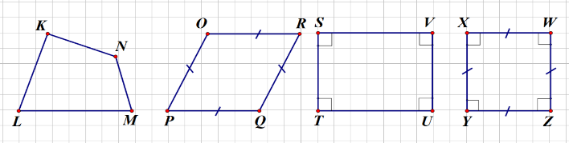
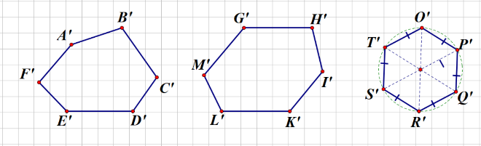
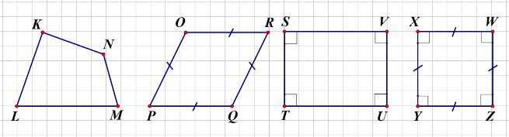
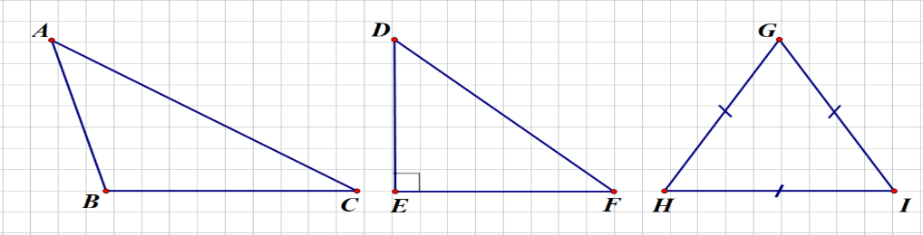

(1) (2) (3) (4)

A. (3). B. (4). C. (2). D. (1).
Câu 10. Hình nào dưới đây là hình tam giác đều?

A. B. C. D.
Câu 11. Trong các khẳng định dưới đây, khẳng định nào không đúng về hình chữ nhật.
A. Hình chữ nhật là hình có bốn góc bằng nhau.
B. Hình chữ nhật có các cạnh đối bằng nhau.
C. Hình chữ nhật có các cạnh đối song song.
D. Hình chữ nhật có bốn cạnh bằng nhau.
Câu 12. Trong các hình sau, hình nào không có tâm đối xứng
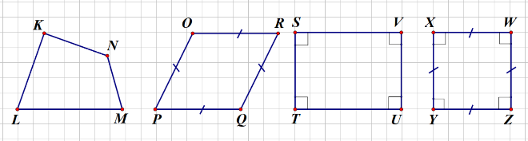
(1)

(1) (2) (3) (4)
A. (1). B. (4). C. (3). D. (2).

Phần 2. Tự luận (7 điểm)
Câu13. (2 điểm)
- Viết tập hợp các ước chung của 12 và 8.
- Sắp xếp các số nguyên sau theo thứ tự tăng dần: 26, -99, -12; 0; 5
- Trong một ngày, nhiệt độ Mát-xcơ-va lúc 5 giờ là -6 ºC, đến 10 giờ tăng thêm 7 ºC, và lúc 12 giờ tăng thêm tiếp 3 ºC. Nhiệt độ Mát-xcơ-va lúc 12 giờ là bao nhiêu?
Câu 14. (1,5 điểm) Thực hiện phép tính:(tính nhanh có thể)
  - 8⁷ . 8⁵
  - 34.67+ 34.33
c) (-15) – 20.2
Câu 15.(0,75 điểm)Tìm x biết
7.(x + 6) = 28
Câu 16. (1 điểm) Một đội văn nghệ gồm 42 nam và 70 nữ được chia thành nhiều nhóm để tập văn nghệ sao cho số nam và nữ trong mỗi nhóm đều nhau. Hỏi đội văn nghệ đó có thể chia thành nhiều nhất bao nhiêu nhóm.

Câu 17. (0,75 điểm)
- Tính diện tích hình chữ nhật có độ dài 2 cạnh là 20cm và 5 cm
- Tính diện tích hình thoi có độ dài đường chéo là 5m và 20 dm.

Câu 18: (1,0 điểm)
Đọc biểu đồ cột kép biểu diễn điểm kiểm tra các môn học của hai bạn Lan và Hùng sau đây và nêu nhận xét của em.  - Môn học nào cả hai bạn Lan và Hùng bằng điểm nhau  - Môn học nào Lan thấp điểm nhất và thấp hơn Hùng bao nhiêu điểm | 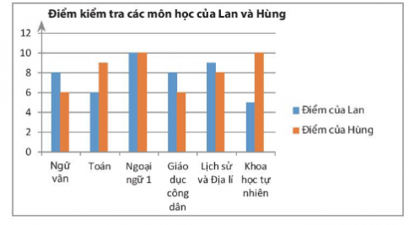

ĐÁP ÁN VÀ THANG ĐIỂM
Phần 1. Trắc nghiệm khách quan: ( 3 điểm)
Mỗi câu TN trả lời đúng được 0,25 điểm.

Câu | 1 | 2 | 3 | 4 | 5 | 6 | 7 | 8 | 9 | 10 | 11 | 12
Phương án đúng | B | D | C | C | A | A | C | C | A | D | D | A

Phần 2. Tự luận: ( 7 điểm)

Bài | Lời giải | Điểm
13a  (0,5đ) | Ư(12) = {1;2;3;4;6;12}  Ư(8) = {1;2;4;8}  UC(12;8) = {1;2;4} | 0,5
b  (0,5đ) | -99, -12; 0; 5,26 | 0,5
c  (1,0đ) | Nhiệt độ Mat-xco-va lúc 10 giờ là:  (-6) + 7 = 1 (⁰C)  Nhiệt độ Mat-xco-va lúc 12 giờ là:  1 + 3 = 4(⁰C) | 0,5  0,5
14a  (0,5đ) | 8⁷ . 8⁵ = 8¹² | 0,5
b  (0,5đ) | 34.67+ 34.33  = 34.(67 +33)=34.100  = 3400 | 0,5
C  (0,5d) | (-15) – 20.2 = (-15) – 40 = -55 | 0,5
15  (0,5d) | 7. (x + 6) = 28 ⇔ x + 6 = 4  ⇔ x = 4 – 6 = - 2 | 0,5
16  (1,0đ) |  | 0,25  0,25  0,25  0,25
  Gọi số nhóm để tập văn nghệ là a
  Ta có :
  ⇒ a là ƯC(42 ;70)
  Vì a nhiều nhất ⇒ a ∈UCLN(420 ; 700)
  UCLN(420 ;700) = 14
  Vậy số nhóm tập văn nghệ là 14 nhóm
17a  (0,5đ) | a) diện tích hình chữ nhật là: 20.5=100 cm² | 0,5
b  (0,25đ) | b) đổi 20dm =2m  diện tích hình thoi là: 5.2 =10 m² | 0,25
18a  (0,5đ) | - Môn học cả hai bạn Lan và Hùng bằng điểm nhau là Ngoại ngữ 1 | 0,5
b  (0,5đ) | b) Môn học Lan thấp điểm nhất là môn KHTN  Lan ít hơn Hùng : 10 – 5 = 5d | 0,5
---Hết---

